Quiz de révision de la seconde à la première

Exercice 1 : Les champs disciplinaires en SES
1) Reliez chaque proposition à la bonne discipline.
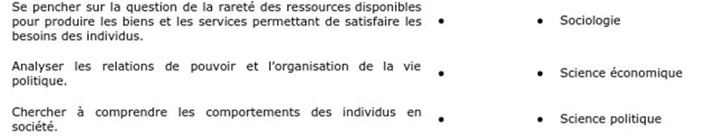
2) Sélectionnez ce qui est utilisé par les économistes, les sociologues et les politistes dans leur manière de travailler.

Exercice 2
Pour respecter les canons de la scientificité, il faut d’abord « traiter les faits sociaux comme des choses ». (…) Durkheim veut dire que, tout comme le physicien ou le biologiste observent « de l’extérieur » leurs objets d’étude, le sociologue doit savoir se mettre à distance des faits sociaux qu’il analyse. Cette posture est d’autant plus difficile à adopter que nous vivons dans le monde social que nous étudions. Nous croyons le connaître et pouvoir deviner ses ressorts cachés. Il faut en fait se défier de ces impressions et « écarter systématiquement les prénotions ». Autrement dit, il s’agit de se défaire de nos préjugés, de nous affranchir des fausses évidences que nous procure notre expérience sensible, il faut, en bref, refuser de considérer le social comme transparent et immédiatement intelligible. De même que le physicien doit substituer à l’impression de chaleur une mesure exacte grâce au thermomètre, le sociologue doit s’armer pour appréhender l’objet de ses recherches et être aussi objectif que possible.

Source : Michel Lallement « Histoire des idées sociologiques. Des origines à Weber », A. Colin, 2012.

QCM (plusieurs réponses peuvent être exactes)
- L’expression « les canons de la scientificité » utilisée par l’auteur signifie …
□ les différents sens de la science
□ les modèles de démarche scientifique
□ les conséquences de l’esprit scientifique
- « Traiter les faits sociaux comme des choses » signifie …
□ analyser les faits sociaux de façon objective
□ adopter à propos des comportements sociaux la même approche que le philosophe
□ saisir les faits sociaux de l’extérieur
- Le terme prénotion signifie …
□ évidence
□ notion essentielle
□ stéréotype

Exercice 3 : Dans le cas des 3 exemples d’analyses sociologiques proposées dans le tableau, identifier les situations personnelles qui pourraient générer des prénotions chez le sociologue selon l’objet de son étude
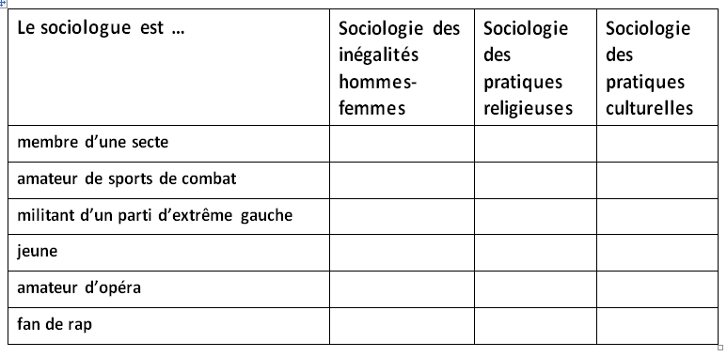

Exercice 4 : la socialisation des enfants et des jeunes



1 2 3



4 5 6


Pour chaque image, précisez quelle est l’instance de socialisation, puis un exemple de norme ou de valeur transmise par cette instance de socialisation (en vous inspirant de l’image).

7

Répondez par vrai ou faux, en donnant une explication lorsque la proposition est fausse.

Proposition | Vrai | Faux | Justification

La socialisation, c’est la transmission de règles

La socialisation est identique pour chacun d’entre nous

Sans socialisation, un individu ne peut s’intégrer à la société

Exercice 5 : Les trois principales limites écologiques de la croissance

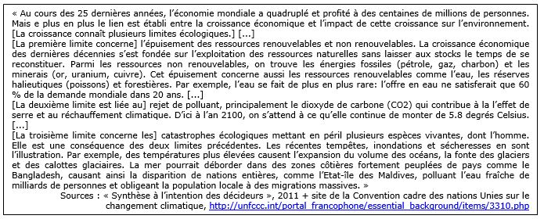

1. Qu’est-ce que la croissance économique ?
2. D’après le texte, quelles limites de la croissance économiques ces images incarnent-elles ?
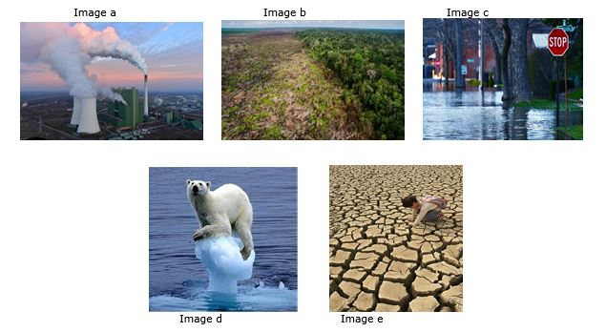
3. Complétez le schéma ci-dessous
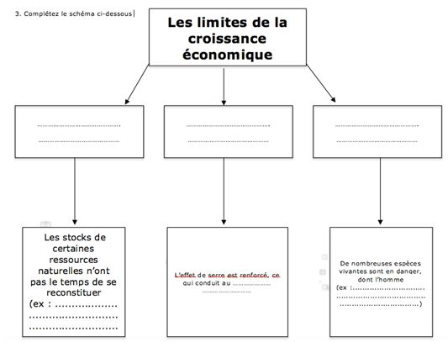

Exercice 6 : l’exercice du pouvoir politique

1) Pour les images désignant l’exercice d’un pouvoir politique, précisez quelle instance l’exerce. 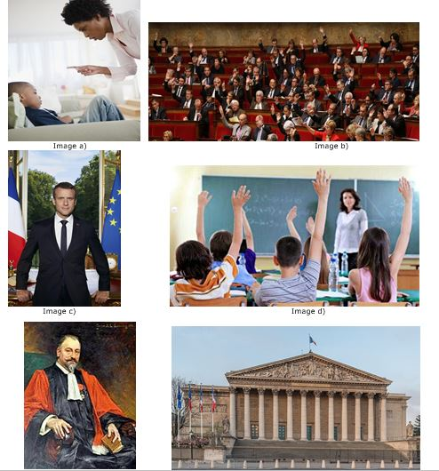
a.
b.
c.
d.
e.
f.

2) Reliez chaque instance au type de pouvoir exercé :
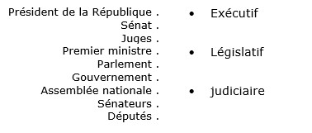
3) Précisez à quel type de pouvoir correspond chaque activité :
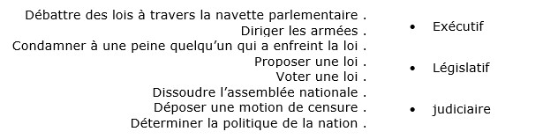

Exercice 7: l’existence de différents comportements électoraux
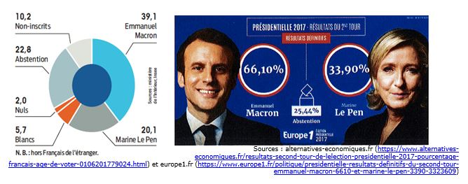
1. Comment expliquer la différence entre le résultat obtenu par les candidats d’après le graphique et le résultat qui apparaît sur l’image de droite ?
2. Faites une phrase précise pour donner la signification du chiffre 39,1% sur le graphique.
3. Faites une phrase précise pour donner la signification du chiffre 66,1% sur l’image.
4. D’après le graphique, quelles sont les trois formes que peut prendre la participation électorale ?
5. Complétez le texte à trous (blanc ; taux d’inscription ; listes électorales ; taux d’abstention ; mobilisation ; taux de participation ; nul) :
Il existe plusieurs façons de mesurer la ............................... des électeurs. Le ..................................... mesure le pourcentage d'électeurs inscrits sur les listes électorales qui ne sont pas allés voter à un scrutin. Le ................... ........................................... son envers : il s'agit du pourcentage d'électeurs inscrits sur les listes électorales qui sont allés voter, qu’ils aient effectivement exprimé un vote ou voté ............... ou ................. Certains électeurs ne sont toutefois pas inscrits sur les ......................................, alors qu'ils pourraient voter. Le ................................ sur les listes électorales mesure alors le pourcentage des Français en âge de voter qui se sont inscrits sur les listes électorales.

Exercice 8 : le fonctionnement du marché
1) Vrai ou faux ? Corrigez l’affirmation lorsqu’elle est fausse.
a. Un marché est uniquement un lieu réel.
b. Il existe autant de marchés que de biens et services.
c. Un marché est un lieu d’échange entre des offreurs et des producteurs.
d. Les économistes utilisent une représentation graphique du marché composée d’une courbe d’offre et d’une courbe de demande.
2)
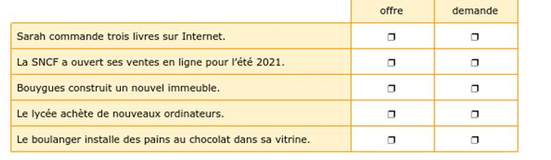
3) Complétez cette représentation graphique d’un marché avec les termes suivants : offre, demande, prix, quantités.
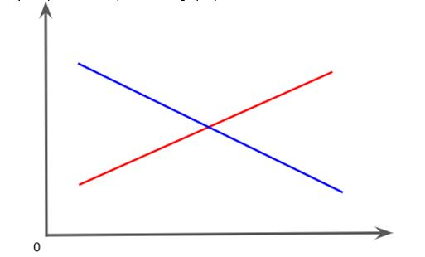
4) Complétez le tableau suivant avec les termes « augmente » et « baisse » :
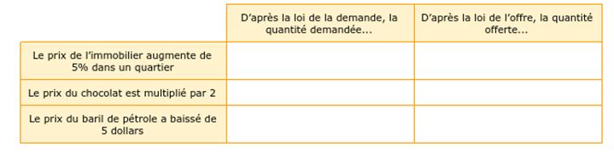

Exercice 9 : un QCM pour tester vos connaissances

1. Choisissez la réponse qui permet de décrire le plus clairement l’impact d’une taxe sur un marché.
A. L’instauration d’une taxe sur un marché augmente les quantités échangées, augmente le prix payé par le consommateur et diminue le prix reçu par le producteur.
B. L’instauration d’une taxe sur un marché réduit les quantités échangées, augmente le prix payé par le consommateur et diminue le prix reçu par le producteur.
C. L’instauration d’une taxe sur un marché réduit les quantités échangées, augmente le prix payé par le consommateur et augmente le prix reçu par le producteur.
D. L’instauration d’une taxe sur un marché réduit les quantités échangées, réduit le prix payé par le consommateur et diminue le prix reçu par le producteur.

Exercice 10 : un dernier entrainement pour être à l’aise cette année !

1. Qu’est-ce que la taxe sur le tabac ?
2. Quel est l’effet recherché sur le comportement des consommateurs ?
3. A partir du tableau suivant (exemple fictif), représentez graphiquement l’équilibre sur le marché du tabac avant et après l’introduction de la taxe.
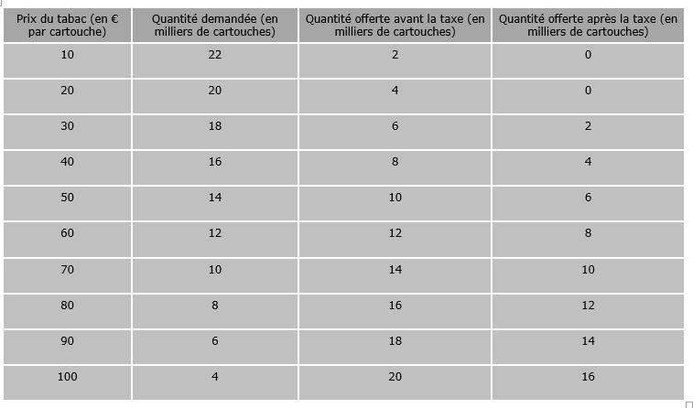
4. La taxe sur le tabac a-t-elle été efficace ? Justifiez votre réponse en comparant la quantité échangée avant et après la taxe.

